PRESSMEDDELANDE 2020-10-21

SeniorBarometern visar:   
Seniorerna tränar mindre efter coronapandemin

***37 procent av Sveriges seniorer tränar mindre efter coronapandemins utbrott. Det visar den senaste SeniorBarometern, som genomfördes sista veckan i september 2020 (v 39) och besvarades av ca 6 000 personer över   
55 år. Undersökningen ger svar på fler frågor om träningsvanor och mående bland seniorer, före och efter pandemin.***

Svaren visar att innan pandemin tränade hela 20 procent varje dag. 58 procent några gånger i veckan och 9 procent några gånger i månaden. Nästan nio av tio tillfrågade tränade alltså någorlunda regelbundet. Endast 13 procent tränade inte alls.

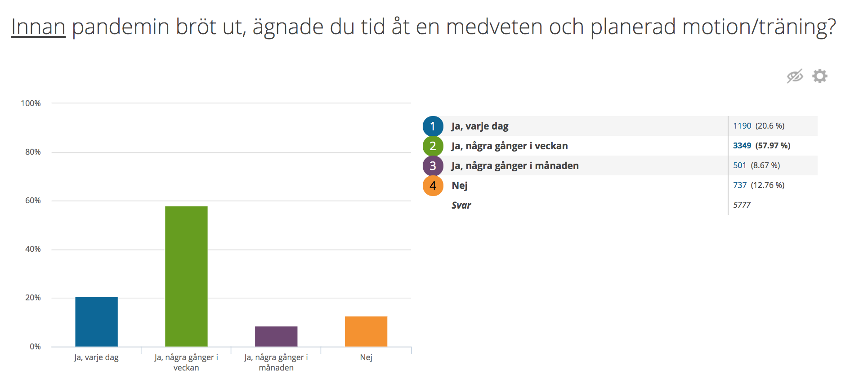

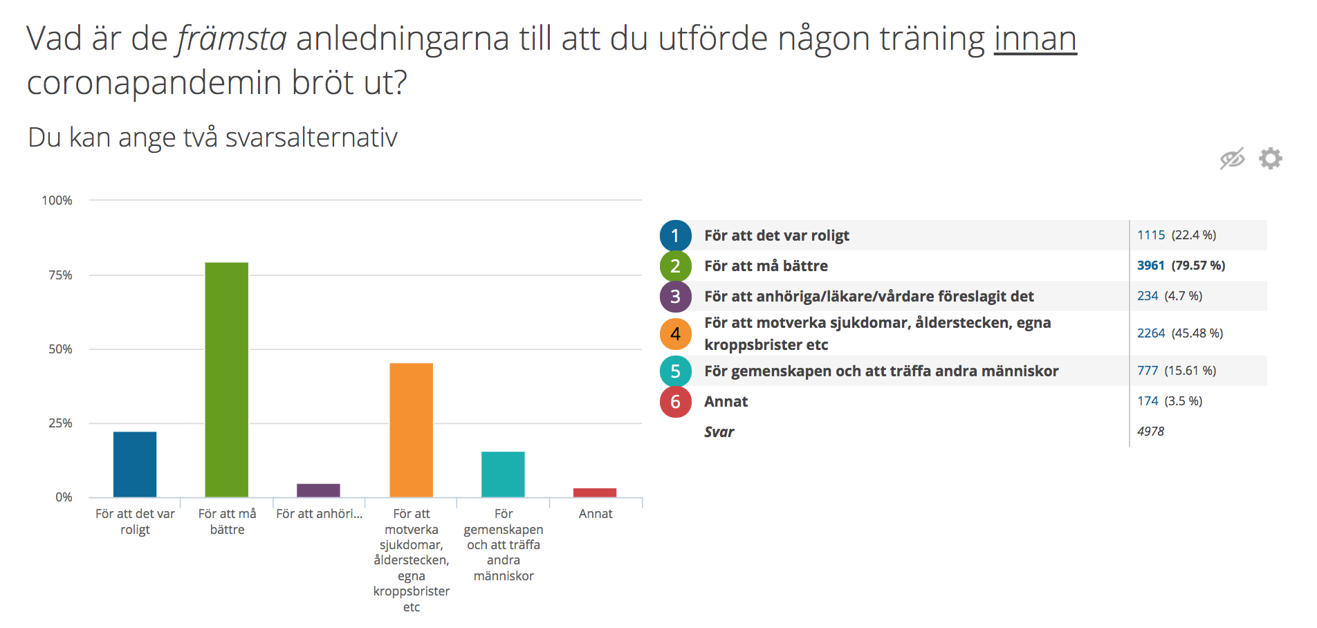

Efter pandemins intåg blev det förändring. 14 procent tränar mer, 48 procent tränar i samma omfattning men tyvärr har 20 procent svarat att man tränar lite mindre och hela 17 procent att man tränar mycket mindre.

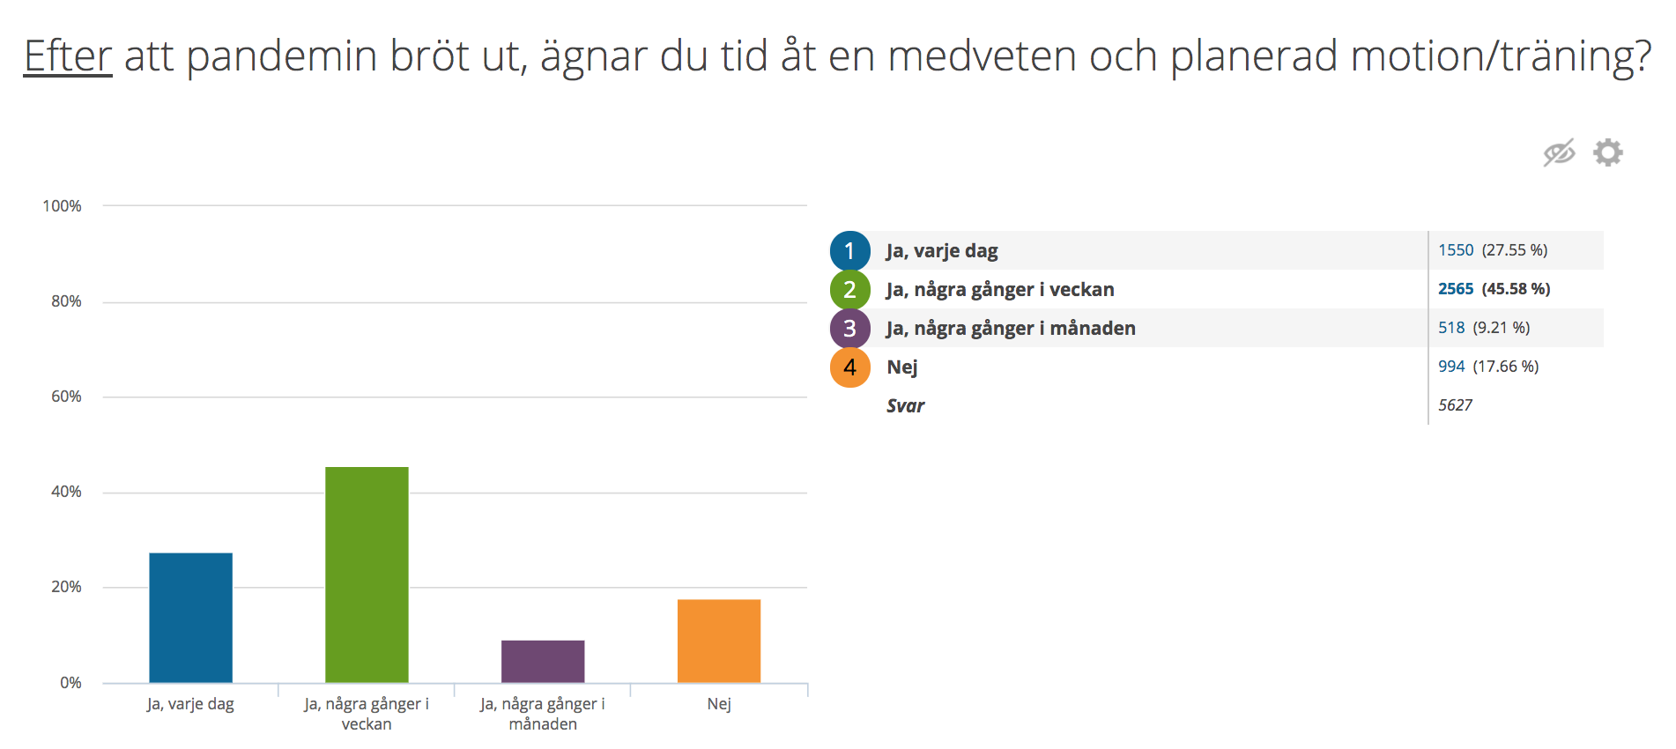

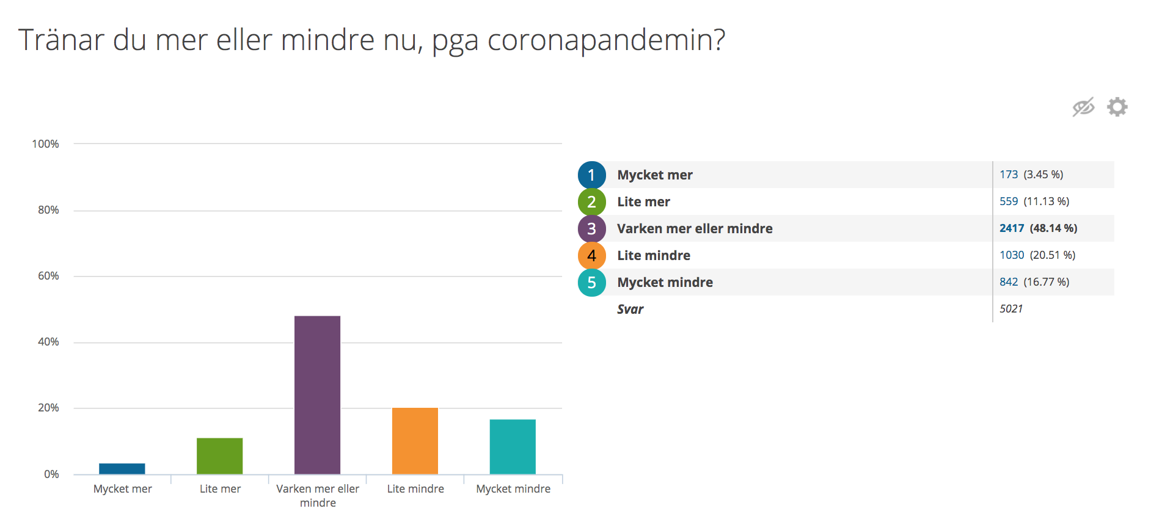

När vi frågade läkaren Jesper Aasa, grundare 2017 av ”Träning på recept”, landets största plattform för digitala, medicinska träningsprogram, om orsaken menar Jesper att den sociala isoleringen har haft stor påverkan på detta.

*-Väldigt många som tidigare har varit aktiva och tränat mycket har gjort det för att det är kul att träffa andra personer eller kompisar på t ex gymmet. I samband med att allt flera väljer att träna på andra platser än gymmet är det väldigt många som inte hittat någon ny träningsaktivitet eller inte vet hur man kan träna hemma för att få minst lika bra resultat. Forskningen har bevisat hur viktig träningen är för vårt psykiska och fysiska välmående och jag rekommenderar alla med minskad fysisk aktivitet att hitta alternativa lösningar att få rätt mängd*

*träning. Vi på Träning på Recept har fått många frågor kring just träning i hemmet och hur man ska träna hemma för att maximera hälsan och vi hjälper gladeligen till med detta.*

Christian Rudén, VD på Smart Senior, tycker att det är alarmerande att så många som 4 av 10 tränar mindre.

*-Vi vet att rörelse och träning är en viktig faktor för ett hälsosamt och bra liv när man blir äldre och ska kunna njuta av mer fritid och umgänge med vänner och familj. Att den siffran, att man tränar för gemenskapen och att träffa andra människor, har sjunkit från 16 procent till tio procent, är naturligt, men väldigt beklagligt, med tanke på uppmaningen om isolering av seniorer över 70 år. Detta är något som vi på Smart Senior vill stävja genom att inspirera våra mer än   
100 000 aktiva medlemmar, säger Christian Rudén. Fler än Kristallen-vinnaren Sofia Åhman och SVT behöver hjälpas åt i denna viktiga fråga. Vi på Smart Senior vill med denna undersökning få upp ögonen för förändringen och verka för att antalet som regelbundet tränar ökar igen, trots pandemin.*

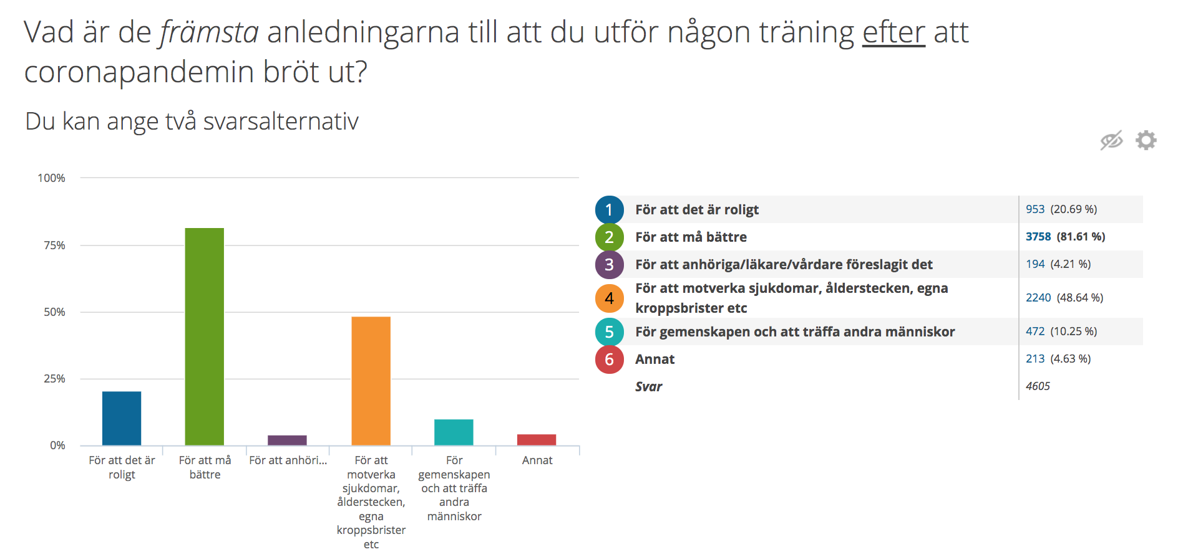

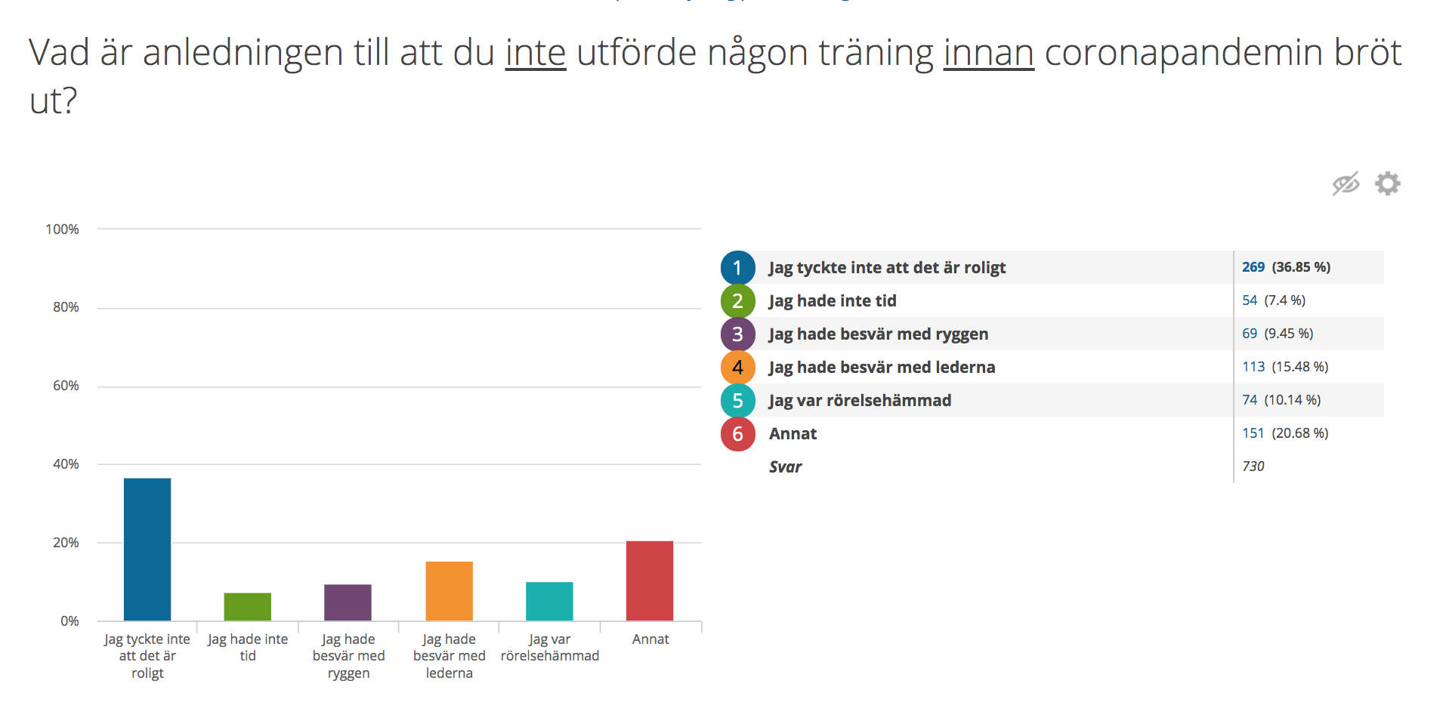

**Om SeniorBarometern**

SeniorBarometern är en återkommande, internetbaserad, oberoende och opolitisk undersökning som speglar seniorernas, 55-plussarnas, åsikter inom olika områden. SeniorBarometern lyfter även dagsaktuella frågor och ämnen som berör målgruppen. Det är frivilligt att vara med och är helt kostnadsfritt. Man kan när som helst välja att lämna SeniorBarometern och väljer själv om man vill avstå från att besvara en enkät.

Denna undersökning besvarades av 5 777 personer sista veckan i september 2020. Av de svarande var 55 procent kvinnor och 45 procent män. Svarsfördelningen, uppdelad i 10-årsintervall: 55-65 år (11,4%), 66-75 år (58,6%), 76-85 år (29%). En geografisk indelning av landet visar en svarsfördelning bland våra medlemmar för södra Sverige (20,8%), Östra Sverige (43,2%), Västra Sverige (22,9%) och Norra Sverige (11,8%). De flesta antalen svarande kom från Stockholms län (29%), Västra Götaland (14,5%) och Skåne län (13,25%).

**Om Smart Senior**

Smart Senior är Sveriges största medlemsföretag för alla som fyllt 55 år. Medlemskapet ger tillgång till hundratals rabatter från mängder av företag inom olika branscher. Smart Senior har även nära samarbete med de flesta pensionärsförbund och andra föreningar. Smart Senior hjälper företag att komma i kontakt med Sveriges starkast växande och köpstarka målgrupp – seniorerna. Varje år fyller ungefär 150 000 personer 55 år och idag finns nästan 3 miljoner 55 plussare i Sverige. För mer information, vänligen besök: [www.smartsenior.se](http://www.smartsenior.se/)